病室と教室をつなぐ ボランティア
―通信マニュアル―
Improve Children’s Future

病室と教室をつなぐ ボランティア
―通信マニュアル―
内容
➢ 授業日までに準備すること 2
（学校側との連絡） 2
（病院側との連絡） 2
（それぞれ施設でのリハーサル） 2
（当日までに発注しておくもの） 2
➢ 授業日必要備品 3
（病院側） 3
（学校側） 4
➢ 配置図 5
（病院側） 5
（学校側） 6
（備考） 6
➢ 電話をつなぐ 7
（病院側） 7
（学校側） 7
➢ 注意事項 8
（病院・学校共通） 8
（病院側） 8

授業日までに準備すること

（学校側との連絡）
・対象となる患児が退院後に戻る小学校の校長先生、担任の先生、小学校を管轄する教育委員会の担当者と十分打ち合わせを行う。

（病院側との連絡）
・対象となる患児の主治医、病棟医長、看護師長、病棟の担当看護師、小児科教授と授業への出席の可否の確認など、十分打ち合わせを行う。

（それぞれ施設でのリハーサル）
・電源の場所、Wi-Fiの接続環境を確認しておく。
・実際に搬入から準備が終わるまでの時間を計っておくと当日の時間調整がききやすい。

（当日までに発注・準備しておくもの）
・無線Wi-fiルーター（４台）
・マイクスピーカー（2台）

（撮影時の注意点）
・入院中の患児と仲の良かった生徒を中心に撮影することも考慮する。（担任の先生の許可必要）
・教室の全体を撮る訳ではなく、子どもの目線に近くなるようカメラは低く構え生徒達と同じ目線になるよう配慮する。
・マイクスピーカーは先生の声を中心に、後ろの方の生徒の話し声等も拾えるよう、教室全体の音を拾える場所に設置する。

授業日必要備品リスト

（病院側）
番号 | 備品名 | 所有者 | 当日持参する人 | 準備  チェック | 片付  チェック | メモ
１ | PC①
２ | PC②
３ | プロジェクター①
４ | プロジェクター②
５ | スクリーン①
６ | スクリーン②
７ | HDMI-thandervolt コネクタ
８ | HDMI-HDMI code
９ | 譜面台
10 | 無線Wi-Fiルーター
１１ | 無線Wi-Fiルーター充電器
１２ | マスク

（学校側）
番号 | 備品名 | 所有者 | 当日持参する人 | 準備  チェック | 片付  チェック | メモ
１ | 小学校タブレット
２ | 小学校タブレット充電器
３ | 外部PC
４ | 外部PC充電器
５ | Micro HDMI変換アダプター
６ | 無線Wi-Fiルーター
７ | 無線Wi-Fiルーター充電器
８ | マイクスピーカー
９ | マイクスピーカーUSB

配置図

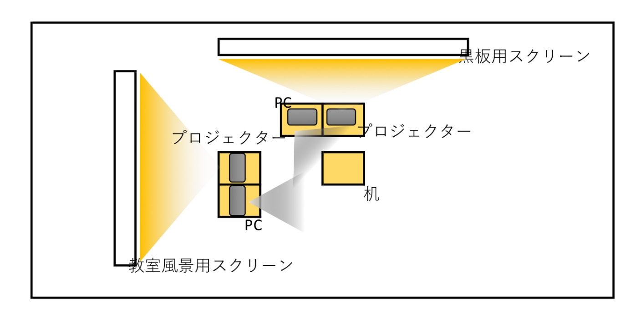
（病院側）

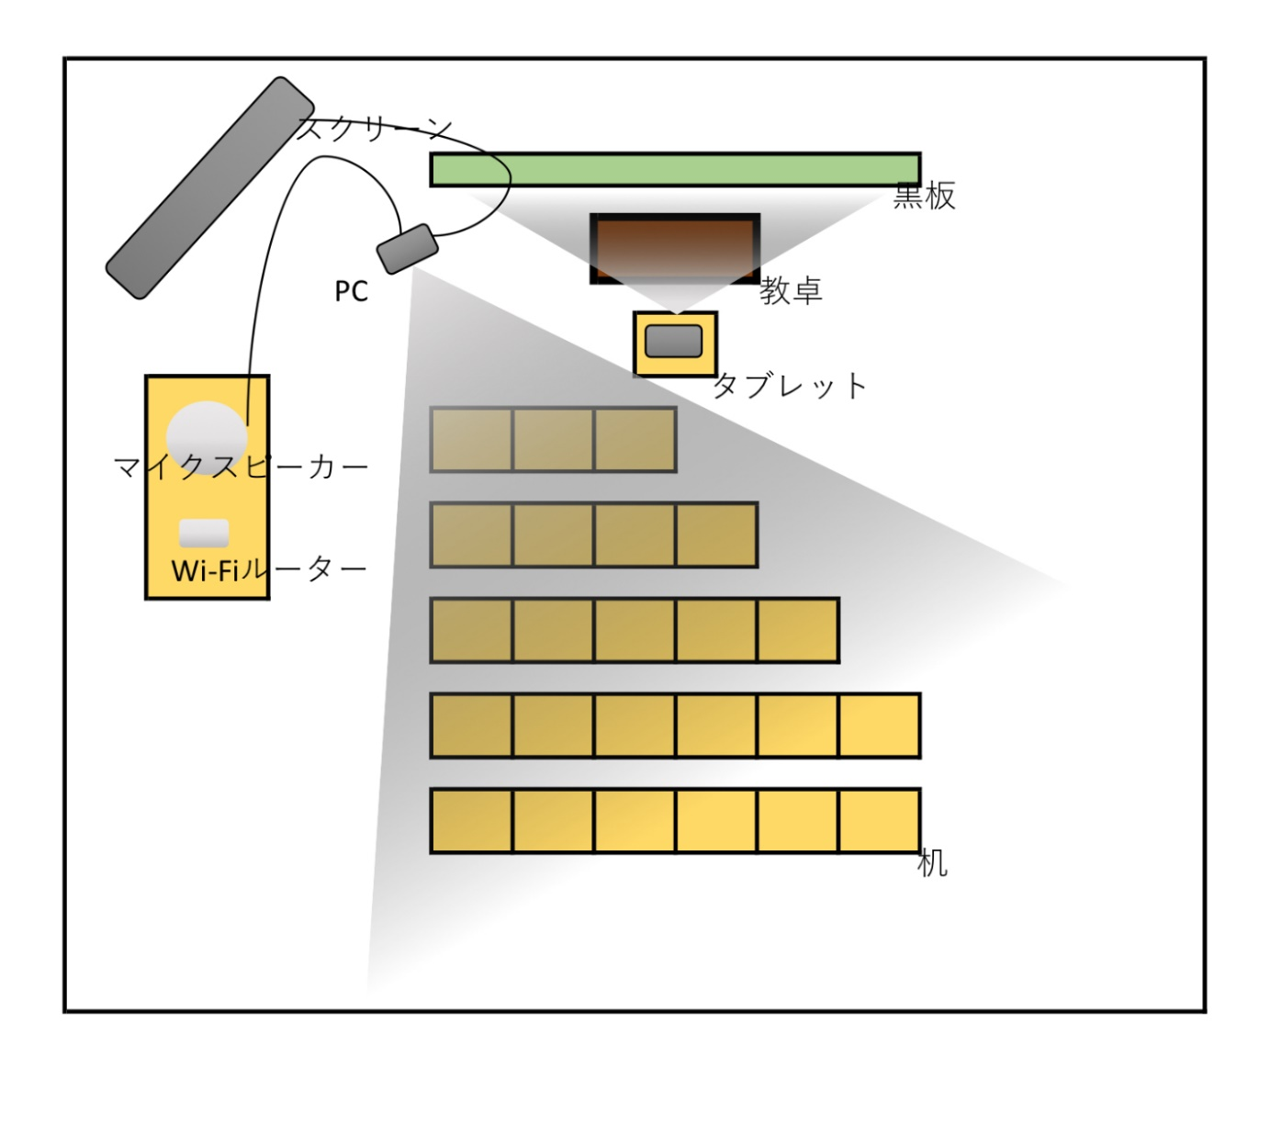
（学校側）

（備考）
・灰色の△はカメラの視野を示しています。学校側はクラスメイト全員が視野に入るようにこのような机の配置になりました。
・黄色の△はプロジェクターの投影をイメージしたものになります。
・図の線は接続する機器同士を示しています。

映像・電話をつなぐ
Online上のテレビ電話サービス「Google hang out」を利用する。
1 | それぞれ通信媒体（PC, タブレット）でChromeを起動する
2 | それぞれのgoogleアカウントにログインしてGmailを開く
3 | メール受信ボックスの中からハングアウトURL記載のメールを開く
4 | メールに記載されているハングアウトURLをChromeで開く
5 | 対応する媒体でハングアウトにアクセスしたことを相手側に知らせる。相手側の作業完了を待ち、ビデオ電話を繋げる。

（病院側）
・病院黒板用アカウント名 : hospital.toshiba@gmail.com, Password : yamamotomichio
・病院背景用アカウント名 : hospital.gaibu@gmail.com, Password : yamamotomichio

（学校側）
・学校黒板用アカウント名 : elementary.school.toshiba@gmail.com, Password : yamamotomichio
・学校背景用アカウント名 : elementary.school.gaibu@gmail.com, Password : yamamotomichio

注意事項

（病院・学校共通）
・服装は失礼のない、清潔感のあるもの（ジーンズ等は禁止）でお願いします。
・機器を持ってくる人は、遅れると判明した時点で必ず連絡する。
・活動中に得られた個人情報・写真等を無断でSNS等公の場に掲載することはやめてください。
・病棟内、学校内では医療や教育に関わる学生として、節度ある行動を常に心がけて下さい。

（病院側）
・病院内は治療の影響で、病気に対して抵抗力を十分にもたない方が多くいらっしゃるので、体調不良等を自覚した場合には必ず参加を控えてください。
・病院内ではマスクを着用し、入退室時には手洗いを十分に行ってください。
・病棟内では入院中の患児やその家族、お見舞いの方々の感情に配慮した発言・行動を常に心がけて下さい。
・病棟内で業務に当たっている医師、看護師、コメディカルの皆さんに迷惑がかからないように心がけて下さい。

